**Лабораторна робота №1**

**Структура програми мовою Java. Типи даних, літерали, операції і оператори**

**Мета**: ознайомлення з JDK платформи Java SE та середовищем розробки Eclipse IDE.

**Вимоги**

1. Вирішити три прикладні задачі на мові Java в середовищі Eclipse.
2. Продемонструвати покрокове виконання програми та результати роботи в режимі налагодження, не використовуючи виведення до консолі.
3. Виконати компіляцію і запуск програми в командному рядку за допомогою відповідних утиліт JDK.

**Розробник**

- Дем’яненко Дмитро Андрійович

- КІТ119д

- №7

**Загальне завдання**

1. Обрати тип змінних та встановити за допомогою констант та літералів початкові значення:

* число, що відповідає номеру залікової книжки за допомогою шістнадцяткового літералу;
* число, що відповідає номеру мобільного телефона (починаючи з 380...) за допомогою десяткового літералу;
* число, яке складається з останніх двох ненульових цифр номера мобільного телефону за допомогою двійкового літералу;
* число, яке складається з останніх чотирьох ненульових цифр номера мобільного телефону за допомогою вісімкового літералу;
* визначити збільшене на одиницю значення залишку від ділення на 26 зменшеного на одиницю номера студента в журналі групи;
* символ англійського алфавіту в верхньому регістрі, номер якого відповідає знайденому раніше значенню.

1. Використовуючи десятковий запис цілочисельного значення кожної змінної знайти і підрахувати кількість парних і непарних цифр.
2. Використовуючи двійковий запис цілочисельного значення кожної змінної підрахувати кількість одиниць.

**Опис програми**

**Засоби ООП**

* Integer.toBinaryString – для переведення числа у двійкову систему
* Long.toBinaryString – для переведення числа у двійкову систему
* Long.parseInt – для отримання числа із рядка

**Структура класів**

Один публічний клас Main з двома методами.

**Важливі фрагменти програми**

while(a > 0)

{

if(a % 2 == 0)

{

even++;

a/= 10;

}

else if(a % 2 != 0)

{

odd++;

a/= 10;

}

}

System.***out***.println(Integer.*toString*(a2,2));

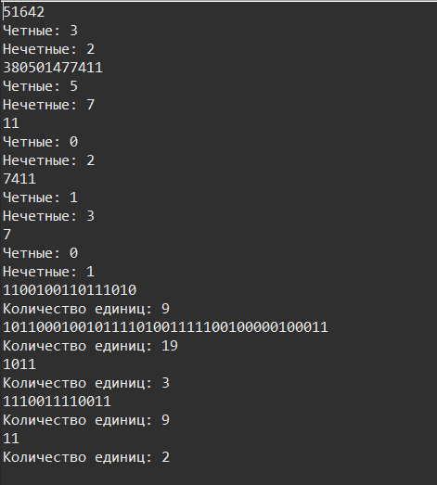 Результат роботи програми:

**Висновки**

Оволодів основами мови програмування Java. Отримав навички розробки програм з використанням принципів ООП. Ознайомився з платформою Java SE.